南通大学生命科学学院学生会改革情况

为落实共青团中央、教育部、全国学联联合下发的《关于推动高校学生会（研究生会）深化改革的若干意见》，并结合《关于巩固高校学生会（研究生会）改革成果的若干措施》文件要求，接受广大师生监督，现将我院2021—2022学年学生会改革情况公开如下。
- 改革自评表
标注“★”为核心指标；标注“▲”为观测指标，2021-2022学年暂不作硬性要求。
项目 | 符合标准学生会组织数量 | 备注
1★. 坚持全心全意服务同学，聚焦主责主业开展工作。未承担宿舍管理、校园文明纠察、安全保卫等行政职能。 | 是  □否
2. 工作机构架构为“主席团+工作部门”模式，未在工作部门以上或以下设置“中心”、“项目办公室”等常设层级。 | 是  □否
3. 工作人员不超过30人。 | 是  □否 | 实有 30 人
4. 主席团成员不超过3人。 | 是  □否 | 实有 3 人
5. 除主席、副主席（轮值执行主席）、部长、副部长、干事外未设其他职务。 | 是  □否
6. 工作人员为共产党员或共青团员。 | 是  □否
7. 工作人员中除一年级新生外的本专科生最近1个学期/最近1学年/入学以来三者取其一，学习成绩综合排名在本专业前30%以内，且无课业不及格情况；研究生无课业不及格情况。 | 是  □否
8. 主席团由学生（研究生）代表大会（非其委员会、常务委员会、常任代表会议等）或全体学生（研究生）大会选举产生。 | 是  □否
9★. 按期规范召开学生（研究生）代表大会或全体学生（研究生）大会。 | 是  □否 | 召开日期为：2022年11月12日
10. 开展了春、秋季学生会组织工作人员全员培训。 | 是  □否
- 工作人员参加评奖评优、测评加分、推荐免试攻读研究生等事项时，依据评议结果择优提名，未与其岗位简单挂钩。 | 是  □否
12. 党组织定期听取学生会组织工作汇报，研究决定重大事项。 | 是  □否
13★. 明确1名团组织负责人指导院级学生会组织；聘任团委老师担任院级学生会秘书长。 | 是  □否
14▲.学生会工作机构应成立团支部，团支部书记由学生会主席团成员担任。 | 是  □否
二、二级学生会组织架构表
序号 | 机构名称 | 人数 | 主要职责
1 | 主席团 | 3 | 全面负责院学生会的工作，协调院会各项重要事务，分管学生会各部门等。
2 | 外联部 | 5 | 与校外企业、公司合作，不断争取外面的商业赞助，为学生会活动提供经费；加强与外校的联络与合作，组织校际交流活动；负责各院、系之间的联系往来工作，加强学术交流，促进了解，共同进步，形成良性互动。
3 | 学习生活部 | 5 | 校院学习调研（学习、学术）交流等。
4 | 文体部 | 5 | 负责学院文体活动等。
5 | 宣传部 | 6 | 负责官Q、官微、抖音管理等。
6 | 综合事务部 | 6 | 协助其他相关部门举办活动，文案撰写、表格制作、财务报销、起草文书和物品管理等。
三、二级学生会工作人员名单
序号 | 姓名 | 政治面貌 | 院系 | 年级 | 学习成绩排名*（本人排名/所属专业人数） | 是否有课业  不及格
1 | 汤熠辉 | 中共预备党员 | 生命科学学院 | 2020级 | 0.72% | 否
2 | 汤玉洁 | 中共预备党员 | 生命科学学院 | 2020级 | 7.97% | 否
3 | 姚梦含 | 共青团员 | 生命科学学院 | 2020级 | 13.77% | 否
4 | 李烨雄 | 共青团员 | 生命科学学院 | 2021级 | 29.37% | 否
5 | 李欣怡 | 共青团员 | 生命科学学院 | 2022级
6 | 吴婷 | 共青团员 | 生命科学学院 | 2022级
7 | 邬浩 | 共青团员 | 生命科学学院 | 2022级
8 | 傅俊豪 | 共青团员 | 生命科学学院 | 2022级
9 | 陈子涵 | 共青团员 | 生命科学学院 | 2022级
10 | 杨阳 | 共青团员 | 生命科学学院 | 2021级 | 1.11% | 否
11 | 陆艺洋 | 共青团员 | 生命科学学院 | 2022级
12 | 张沐川 | 共青团员 | 生命科学学院 | 2022级
13 | 胡颖 | 共青团员 | 生命科学学院 | 2022级
14 | 张静娴 | 共青团员 | 生命科学学院 | 2022级
15 | 郁澧卓 | 共青团员 | 生命科学学院 | 2022级
16 | 崔子茜 | 共青团员 | 生命科学学院 | 2021级 | 15.56% | 否
17 | 岳汉 | 共青团员 | 生命科学学院 | 2021级 | 28.57% | 否
18 | 吴佳琪 | 共青团员 | 生命科学学院 | 2022级
19 | 王可滢 | 共青团员 | 生命科学学院 | 2022级
20 | 彭皓 | 共青团员 | 生命科学学院 | 2022级
21 | 耿心柳 | 共青团员 | 生命科学学院 | 2021级 | 13.33% | 否
22 | 孙宇星 | 共青团员 | 生命科学学院 | 2022级
23 | 孙艺洋 | 共青团员 | 生命科学学院 | 2022级
24 | 唐逸涵 | 共青团员 | 生命科学学院 | 2022级
25 | 汤子祺 | 共青团员 | 生命科学学院 | 2022级
26 | 黄玉箫 | 共青团员 | 生命科学学院 | 2022级
27 | 杜博文 | 共青团员 | 生命科学学院 | 2022级
28 | 张之玥 | 共青团员 | 生命科学学院 | 2022级
29 | 李吉瑞 | 共青团员 | 生命科学学院 | 2022级
30 | 邱晨钰 | 共青团员 | 生命科学学院 | 2022级
四、院级学生会主席团成员候选人产生办法
生命科学学院学院学生会主席团候选人和学生会工作人员应当由班级团支部推荐，经学院团组织同意，由学院党组织确定。
五、院级学生会主席团成员选举办法
一、根据《中华全国学生联合会章程》、《南通大学学生会、研究生会深化改革实施方案》（修订）的规定和有关要求，制定本选举办法。
二、依照院党委和校学生会关于召开南通大学生命科学学院第五次学生代表大会的批复精神，本次学代会选举产生南通大学生命科学学院第五届学生会主席团。
三、选举时，参加选举的正式代表人数超过应到正式代表人数的三分之二方可进行。主席团采取差额选举办法产生，设主席团候选人4名，选举产生主席团成员3人。
四、大会选举采用无记名投票方式，采用人工读票、计票。选举将分发《南通大学第五届生命科学学院学生会主席团选票》。
五、大会正式代表对候选人可以投赞成票、不赞成票或弃权票。投赞成票的，在候选人名字右方的“赞成”格画“〇”；投不赞成票的，在候选人名字右方的“不赞成”格画“〇”；投不赞成票时可以另选他人，在“另选人姓名”格内写上另选人姓名；投弃权票的，在该候选人姓名右方的“弃权”格内画“〇”，且不得另选他人。每张《南通大学生命科学学院第五届学生会主席团选票》选举人数等于或少于3人有效。
六、投票结束后，由监票人和计票人当场清点选票。收回选票数等于或少于发出的选票数，选举有效；多于发出的选票数，选举无效，应重新进行选举。
七、候选人得到的赞成票超过实到会正式代表半数方得当选。如果得赞成票超过半数的候选人多于应选名额，按得票数多少依次取足应选人数；如遇候选人得票数相等不能确定当选人时，应就票数相等的候选人重新投票，以得票多者当选；得票超过半数的候选人少于应选名额时，不足的名额可以在未当选的候选人中，重新选举。
八、划写选票要用黑色水笔，划写符号要准确，笔迹要清楚，无法辨认的部分无效。选票一经投出，不得再取回更改。
九、学代会选举设计票人3名，其中总计票人1名；监票人1名。计票人、监票人从不是候选人的大会正式代表中推选。计票人、总计票人，监票人经大会主席团审议后，提交大会表决通过。监票人在大会主席团的领导下，对选举全过程进行监督。计票人在监票人监督下进行工作。
十、投票时，各代表要服从工作人员指挥，按顺序依次进行，因故未到会的正式代表不能委托他人代为投票。
十一、本选举办法经大会通过后生效。如发生本办法规定之外的情况，由大会主席团研究决定。
十二、学生代表大会闭幕后，经学院团委审定，学生会组织需向学院党委和南通大学校学生会报告大会召开情况和新一任主席团成员名单。
附则 本办法由本次大会通过后生效，由南通大学生命科学学院学生代表大会筹备工作领导小组负责解释。
六、院级学生代表大会召开情况
召开时间：2022年11月12日
地点：2号教学楼205
代表数量：103人
主要议程：
1. 选举产生出席南通大学第五次学生代表大会生命科学学院的代表。
2. 选举产生南通大学生命科学学院第五届学生代表大会常任代表。
宣传报道链接：
https://smkxxy.ntu.edu.cn/2022/1122/c2327a203090/pagem.htm
现场照片：
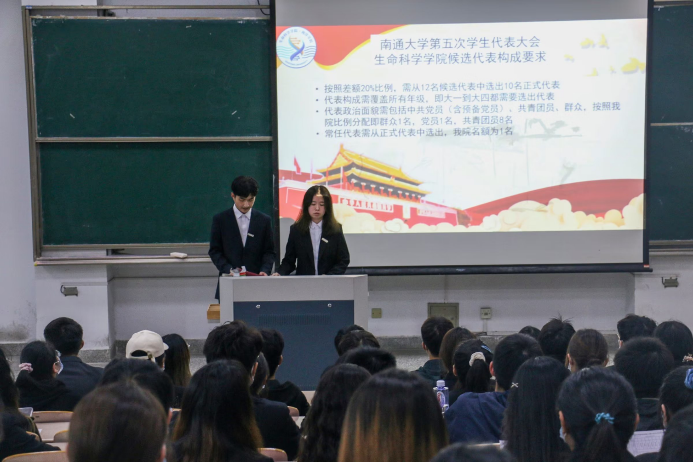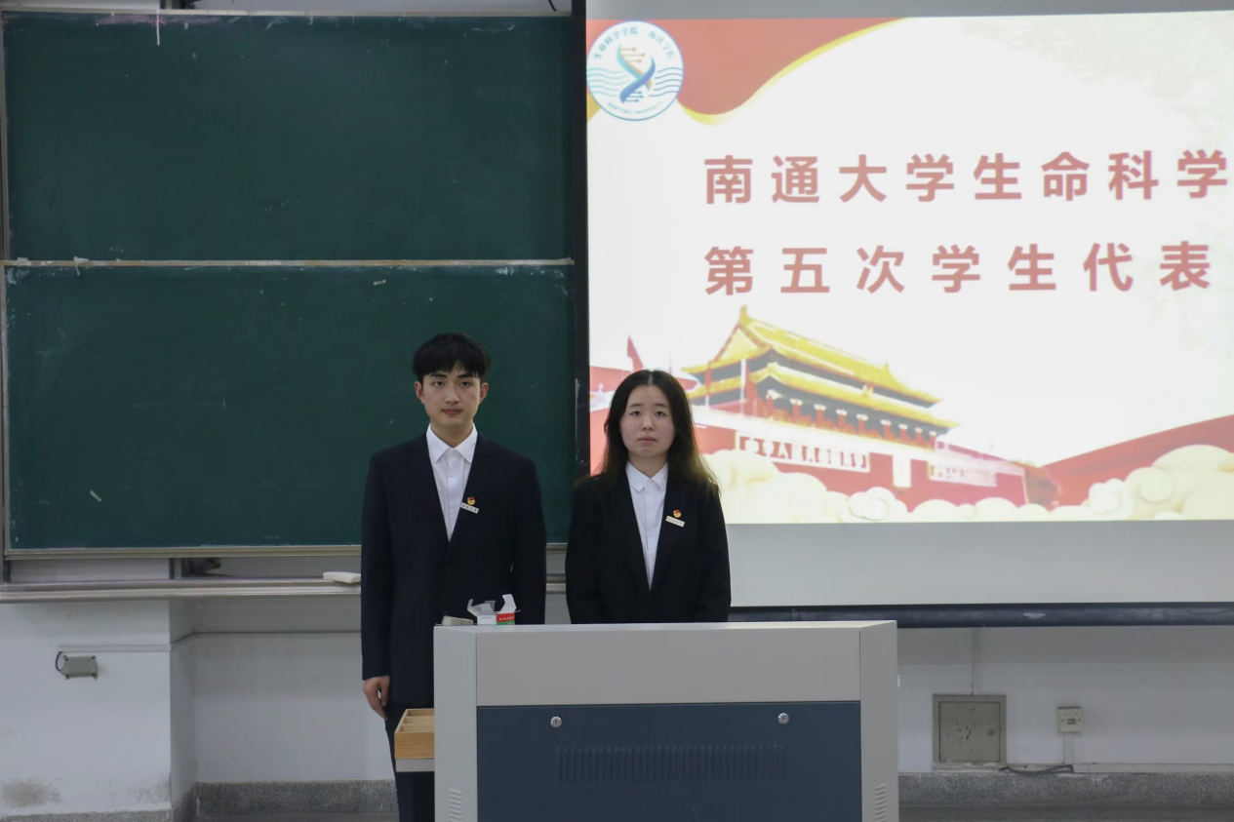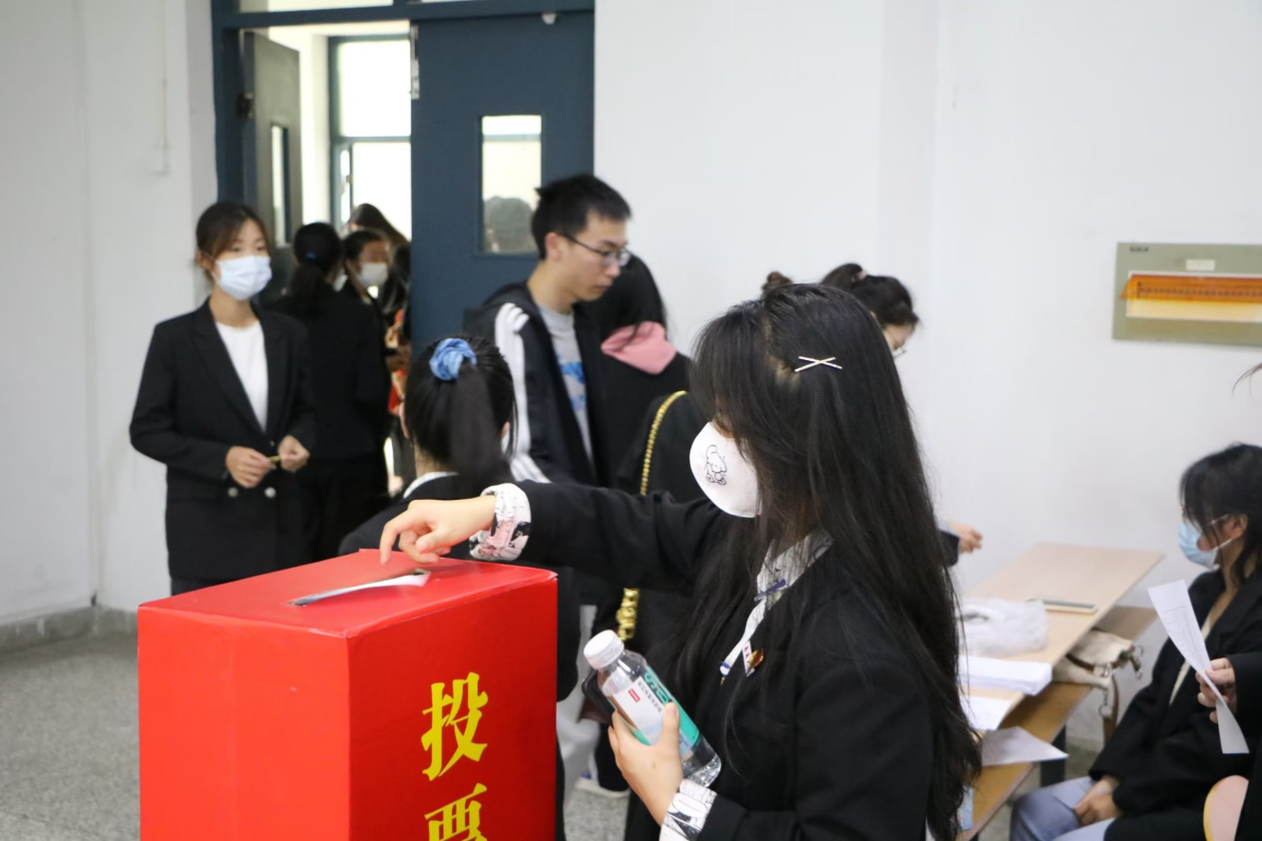
七、院级学生代表大会代表产生办法
(1)学生代表大会代表须经班级团支部推荐、学院组织选举产生，并在一定范围内公示；
(2)大会筹备工作组代表资格审查委员会负责对代表的产生程序和资格进行审查。代表资格审查委员会须对照大会名额分配比例和产生方式，对代表的资格条件进行审查，保证普通学生代表的比例。
八、主席团成员和工作部门负责人述职评议办法
南通大学生命科学学院学生会
工作人员述职评议办法
第一章 总则
第一条 为深入学习贯彻习近平新时代中国特色社会主义思想特别是习近平总书记关于青年工作的重要思想，落实《学联学生会组织改革方案》（中青联发〔2017〕）《关于推动高校学生会（研究生会）深化改革的若干意见》（中青联发〔2019〕9号）《南通大学学生会（研究生会）深化改革实施方案》（通大团〔2020〕3号）相关要求，切实加强南通大学学生会、南通大学研究生会（以下简称学生会、研究生会）制度化建设，激励学生会工作人员的工作热情，支持和引导学生会更好地服务青年学生成长成才，特制订本办法。
第二条 述职评议对象为南通大学生命科学学院学生会主席团成员和部门负责人。
第三条 主席团成员和部门负责人以学期为单位向述职评议大会述职。
第四条 述职评议内容包括对学生会工作人员政治态度、道德品行、工作成效、学业情况、纪律作风以及可能存在的问题和改进措施等方面的全面客观综合评价。
第五条 南通大学生命科学学院学生会组织成立述职评议工作领导小组，组成人员以学生代表为主。述职评议工作领导小组由学院结合工作实际组建，以本学院学生代表为主，学院团组织、学生工作办公室等共同参与。
第六条 为落实党委的全面领导、增强团委的具体指导，保障学生会工作人员考核工作公开、公平、公正进行，特成立南通大学生命科学学院学生会述职评议工作领导小组，由院党委、院团委、学生代表等人员构成。
第二章 述职评议程序
第七条 各述职人就任职期间政治态度、道德品行、工作成效、学业情况、纪律作风以及可能存在的问题和改进措施等方面进行书面述职和口头述职。
第八条 书面述职要求述职人填写《南通大学生命科学学院学生会干部述职评议登记表》，于述职评议会前提交。登记表要根据述职评议内容，做到实事求是、全面规范、简明精炼、支撑有力，能够很好地报告本学期重点开展的工作项目以及存在的不足、需要改进的方面等，明确下一步工作规划。
第九条 口头述职要求述职人于述职评议大会现场做述职汇报。内容要求密切结合学生会职能定位，须包含个人简介、工作总结和工作设想三个部分，结合思想引领、成长成才、权益维护、内部建设等与所在岗位工作相关内容展开。
第十条 述职评议大会结束后，述职评议工作领导小组填写述职评议评分表，根据述职人现场述职情况及工作实际状况评价打分。
第三章 述职评议细则
第十一条 主席团述职人得分由学生代表评分（40%）、院团委评分（20%）、学生工作处评分（20%）、部门负责人评分（10%）和主席团内部互评（10%）五部分构成。
第十二条 部门负责人述职人得分由学生代表评分（40%）、院团委评分（20%）、学生工作处评分（20%）、主席团评分（10%）和部门负责人互评（10%）五部分构成。
第四章 述职评议结果
第十三条 南通大学生命科学学院学生会述职评议工作领导小组根据述职人述职评议评分表情况形成最终的综合评价结果。评价结果分为优（100分-85分）、良（85分-70分）、合格（70分-60分）、不合格（60分-0分）四个等级。评议结果在全院范围内公开，接受广大同学监督。
第十四条 建立以服务和贡献为导向的激励机制，评价结果将作为学生会工作人员奖惩考评及选拔任用的重要依据。综合评价等级获得良及以上的学生会工作人员在评奖评优、测评加分、推荐免试攻读研究生等事项时择优提名，不与其岗位简单直接挂钩。
第十五条 评价结果为良好及以上的工作人员，评议会将根据具体工作表现在综合测评德育分中加0.5-1分：评价结果为优在综合测评德育分中加1分；评价结果为良的在综合测评德育分中加0.5分。
第十六条 评价结果为不合格的或有违纪违法行为的学生会工作人员，院党委、团委将调查核实，按规定和程序及时予以劝退、免职或罢免。
第十七条 述职人员根据述职评议大会提出的意见和建议，认真制定改进方案，将改进措施列入下一学期学生会工作计划，认真落实。
第五章 附则
第十八条 本办法由南通大学生命科学学院学生会负责解释。
第十九条 本办法自发布之日起执行。
九、学院团委指导学生会主要责任人
类别 | 姓名 | 是否为专职团干部 | 备注
分管院学生会的团组织负责人 | 冒永杰 | 是 | 无
院学生会秘书长 | 郑月红 | 是 | 无

